МБДОУ «Детский сад общеразвивающего вида №6 "Алёнушка" г.Строитель Яковлевского района Белгородской области»

Весна пришла

Методическая разработка образовательной деятельности
с детьми второй младшей группы

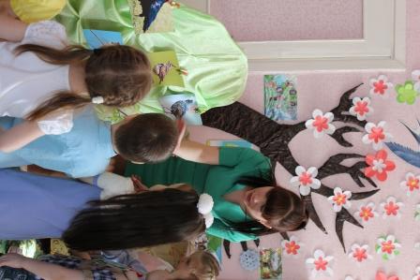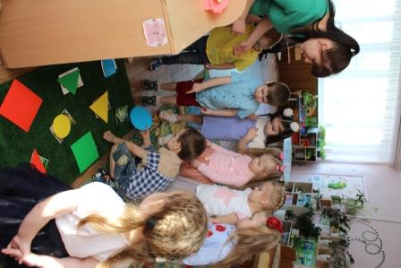

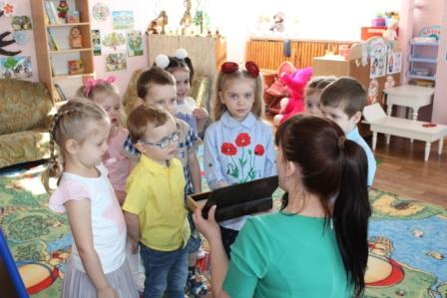

Кучмина Ирина Сергеевна,
воспитатель МБДОУ
«Детский сад «Алёнушка»
г.Строитель»
Методическая разработка образовательной деятельности
с детьми младшего дошкольного возраста по теме «Весна пришла»
Возраст детей | Дети 3-4 лет/вторая младшая группа общеразвивающей направленности
Форма  проведения ОД | Игра-путешествие
Приоритетные  ОО | «Познавательное развитие» «Речевое развитие», «Социально-коммуникативное развитие», «Художественно-эстетическое развитие»
Цель | Накопление впечатлений о ярких сезонных изменениях в природе, освоение представлений об объектах и явлениях живой природы.
Программные  задачи | ОО «Познавательное развитие»: поддерживать детское любопытство и развивать интерес детей к совместному со взрослым и самостоятельному познанию, закрепить у детей знания о жизни птиц в весенний период, расширение знаний детей о признаках весны (яркое солнце, перелет птиц, осадки в виде дождя, почки на ветвях деревьев) с помощью мнемотаблиц, закрепление представлений ог геометрических фигурах.  ОО «Речевое развитие»: расширять словарный запас прилагательных.  ОО «Социально-коммуникативное развитие»: развивать навыки свободного общения со взрослыми и детьми.  ОО «Художественно-эстетическое развитие»: развивать у детей интерес к участию в образовательных ситуациях и играх эстетической направленности, развивать умение создавать изображения знакомых предметов на бумаге, верно и аккуратное использовать инструменты: пользоваться клеем, намазывать его кистью, пользоваться салфеткой.  Воспитательные: воспитывать любовь к птицам и бережное отношение ко всему живому.
Новые слова | Весенние, перелетные, геометрические
Виды детской  деятельности | - коммуникативная (беседа, диалог, словесные инструкции);  - продуктивная (аппликация скворечника из геометрических фигур) |  | -дыхательная гимнастика  -двигательная (подвижная игра)
Формы  организации  детской  деятельности | - совместная деятельность взрослого и детей;  - самостоятельная деятельность детей.
Ресурсы | Технические средства: музыкальный центр.  Раздаточный материал: картинки с изображением птиц, цветов, мнемотаблицы со схематическим изображением признаков весны, геометрические фигуры на каждого ребенка, обручи, кусочки ваты, макет дерева Музыкальное сопровождение: весенняя мелодия, аудиозапись пения птиц.
Ожидаемые  результаты | -знают и называют признаки весны;  - знают о жизни птиц весной;  - активно используют в речи прилагательные;  - свободно общаются со сверстниками и взрослыми;  - бережно относятся к птицам, всему живому.
Этапы ОД | Деятельность педагога | Деятельность ребенка |  | Планируемые результаты
I.Организационн  ый этап | - Здравствуй, друг. (Установление эмоционального контакта.)  Подойди ко мне, дружок.  Соберемся все в кружок.  Мы за руки все возьмемся.  И друг другу улыбнемся.  Здравствуй, друг. Здравствуй, друг. Здравствуй, весь наш дружный круг!  Мы сегодня не одни!  Гости в группу к нам пришли.  Чтобы вежливыми быть,  Нужно «здравствуй» говорить!  - После таких тёплых искренних слов стало ещё больше радостных и светлых лиц. Вот что может сделать доброе слово. | Приветствуют.  Становятся в круг |  | - Настраиваются на работу;  - концентрируется внимание;  - формируется  положительный настрой на  совместную деятельность.
II. Мотивационно  –  ориентировочный  этап | - Ребята, вы никого не замечаете у нас в группе? Да, на подоконнике птичка сидит. Что это за птица? (скворец) А что это у нее в клюве? (письмо) Как быть нам с письмом? Согласна с вами, что чужие письма читать нельзя, но раз скворец залетел к нам в группу, скорее всего письмо предназначено нам. Давайте его прочтем, может кому-то нужна наша помощь?  Если снег повсюду тает,  День становится длинней,  Если все зазеленело  И в полях звенит ручей,  Если солнце ярче светит,  Если птицам не до сна,  Если стал теплее ветер,  Значит, к нам пришла весна.  О чем в письме говорится? Правильно о весне (звучит музыка). | Ответы детей  предположения детей  Слушают стихотворение  Отвечают |  | - Слушают и понимают речь  других;  - владеют диалогической  формой речи,  - умеют выражать свои мысли.
III. Поисковый  этап | Скворец хотел рассказать нам о весне, ее приметах и узнать, что вы знаете о ней и как помогаете птицам весной. Но разговаривать он не умеет. Как же быть?  Может быть, вы хотите отправиться вместе со мной и скворцом на прогулку в лес? И там он сможет показать нам весну, а вы расскажете о ней. Согласны?  А на чем мы можем отправиться в лес? | Предположения детей  Ответы детей. Каждый вариант детей обыгрывается, имитируя передвижение на различных видах транспорта. |  | - Анализируют вопросы,  - высказывают свои предположения,  - пробуют выстраивать предложения в соответствии с грамматическими нормами.  - сформирована  положительная мотивация для получения и закрепления знаний.
IV.  Практический  этап | Как хорошо, ведь вместе всегда интересно проводить время! Да и весной в лесу очень интересно. А что интересного в лесу? (Дети называют признаки весны с помощью мнемотаблиц)  - Вы правильно назвали все весенние приметы. Друзья, а мы с вами и сами не заметили, как добрались до весеннего леса.  Игровой прием «Волшебная шкатулка»  - Посмотрите, скворец сидит на шкатулке. Она не простая, мы сейчас с вами придумаем красивые слова о весне и соберем их в эту шкатулку.  Дыхательная гимнастика  - Посмотрите, на деревьях ещё остался снежок. Воробышек нас просит, чтобы мы помогли весне и прогнали зиму. Нам нужно сдуть последний снежок с дерева. Для этого мы с вами превратимся в ветер и сделать глубокий вдох и длинный сильный выдох, чтобы снежок слетел с веток дерева.  - Ну вот, последний снег растаял! И мы можем погулять по этой весенней полянке, где уже появилась первая травка. Вам не кажется, чего-то не хватает на этой полянке? Как вы думаете, чего? (цветов). Ну конечно, весенних цветов. А какие первые весенние цветы вы знаете? (подснежник, одуванчик, ландыш, мать-и-мачеха)  - Я поняла, наши цветочки от нас спрятались под геометрическими фигурами. Сейчас мы попытаемся их найти.  Игра «Найди цветок под геометрической фигурой»  Каждому ребенку дается задание, под какой геометрической фигурой спрятан его цветок. Например: твой цветок спрятан под большим красным кругом. А твой под маленьким синим квадратом.  - Молодцы, все нашли свои цветы. Какой цветок ты нашел, как он называется? А какого цвета твой цветок? А на что похож твой цветочек?  Звучит аудиозапись пения птиц  - Ребята, вы ничего не слышите? Что это? Да, конечно это пение птиц. А что весной происходит с птицами? (они возвращаются из теплых краев)  - А каких вы знаете перелетных птиц? (ласточка, жаворонок, скворец, грач, соловей)  - Правильно. А вот и наши птички, на веточках сидят (воспитатель обращает внимание детей на птиц, размещенных на дереве).  Давайте мы про каждую из них расскажем, какая она. Как называется эта птица? Какая она по размеру? Какие части тела у нее есть? (крылья, клюв, лапки, перья) Какого цвета у нее перья?  - Много вы знаете про птиц, я сейчас предлагаю Вам превратиться в маленьких птичек и поиграть в игру.  Подвижная игра «Птички в гнездышках»  На ковре размещены три обруча разных цветов - это гнезда птичек.  Дети-птички размещаются в гнездах.  - Пришла красавица-весна,  Тепло и радость принесла.  Где же вы, маленькие птички —  Воробушки да синички?  Из гнезд скорее вылетайте,  Свои крылья расправляйте!  Дети «вылетают» из гнезд и разбегаются по всему ковру.  Милые птички,  Воробушки да синички!  В гнездышки свои летите,  Свои крылья опустите!  Дети убегают в гнезда, перешагивая в обручи.  Все птички должны занять свои гнезда.  - Ой, ребята, посмотрите, а что это за домик? (обращает внимание детей на изображение скворечника из геометрических фигур).  А кто живет в скворечнике? Но скворцов в этом году прилетело очень много, и одного скворечника им не хватит. А как же нам помочь птичкам? Из каких геометрических фигур состоит скворечник?  - Ребята, а в конверте с письмом от нашего скворца как раз есть все необходимые фигуры. Значит, мы можем построить скворечники для птичек.  Дети выполняют аппликацию скворечников из геометрических фигур. Воспитатель размещает их на дереве. | называют признаки весны.  Воспитатель передает шкатулку по кругу, дети называют слова-определения весны – добрая, зеленая, веселая, громкая, красивая и т.п.  Выполняют правильный вдох и выдох воздуха, сдувают кусочки ваты с макета дерева  Ответы, предположения детей.  Находят геометрическую фигуру, под ней цветок.  Отвечают на вопросы по очереди.  Прислушиваются к звукам, отвечают  Называют птиц.  Рассматривают птиц  Описывают птиц по вопросам  Активно играют в подвижную игру.  Дети успокаиваются, рассматривают новый объект.  Отвечают. Делают предположения  Действуют по алгоритму  Изготавливают  творческий продукт |  | - Закреплены знания о приметах весны,  - учатся пользоваться мнемотаблицами.  - Развивается фантазия, воображение,  - расширяется запас прилагательных  -Вырабатывается умение правильно набирать выдыхать воздух,  -развивается сила воздушной струи.  -Стимулирование речевой деятельности детей, памяти.  - Действуют по речевой инструкции, радуются найденным цветам,  - Могут описать свой цветок, ориентируясь на вопросы воспитателя.  - Формируется выдержка, уважение к сверстникам.  - Развивается слуховое внимание,  - повышается интерес к дальнейшей деятельности и усвоению знаний.  - закрепляют в речи названия перелетных птиц.  - Развивается зрительное восприятие,  - соотносят картинку с названием птиц.  -Закрепляется умение описывать объект живой природы.  - Ориентируются в заданном пространстве,  - умеют двигаться не наталкиваясь друг на друга, - действуют согласно тексту.  - Активизируется внимание.  - Анализируют картинку скворечника, разбирают составляющие части.  - самостоятельно определяют  замысел своей работы;  - обосновывают свой выбор  картинок;  - радуются красивому,  гордятся успехом;  - видят результат своего  труда,  - проявляют  доброжелательное  отношение к близким  людям
V. Рефлексивно  – оценочный  этап. | Вот мы и погуляли по весеннему лесу, много узнали о весне, о цветах и птицах. Но нам пора возвращаться обратно в детский сад. А скворец остается в лесу со своими друзьями птичками. Он благодарит вас за помощь и приглашает почаще приходить к нему в гости в весенний лес. Ну что ж, а нам пора. А на чем мы поедем обратно?  Рефлексия:  - Наше путешествие подошло к концу. Вы не пожалели, что вместе со мной сегодня погуляли по весеннему лесу?  Кого мы встретили в лесу?  Кому помогли?  Что вы расскажете мамам и папам о нашей прогулке? (Ответы детей)  Спасибо Вам ребята, я сегодня получила удовольствие от общения с Вами. | (предложение детей)  Имитация движения выбранного транспорта.  отвечают |  | - Сформированы интерес и  мотивация к получению новых знаний,  - проявляют желание помогать птицам, бережно относится к природе.

